EXMA. SRA. PRESIDENTE DA CÂMARA MUNICIPAL DE LEME.

INDICAÇÃO Nº / 2026
Indica à SAECIL a adoção de medidas urgentes para garantir maior rapidez na recomposição asfáltica das vias públicas após a realização de serviços de manutenção, como reparos de vazamentos e intervenções na rede de água e esgoto.

A Vereadora que esta subscreve,

CONSIDERANDO que é frequente que após a abertura de valas para concertos emergenciais ou programados, os locais permaneçam por longos períodos apenas com preenchimento provisório (terra, brita ou cascalho), muitas vezes sinalizados apenas por cavaletes, como demonstra a situação retratada na imagem abaixo.
Considerando que moradores têm relatado diversas dificuldades decorrentes dessa demora, especialmente quando os buracos permanecem em frente às garagens das residências, prejudicando o acesso de veículos. Além disso, tais situações acarretam o acúmulo de sujeira e poeira, afetando a limpeza urbana e o bem-estar dos moradores; risco de acidentes, principalmente para motociclistas e ciclistas, sobretudo em períodos noturnos ou em dias de baixa visibilidade e uma sensação de abandono e falta de organização dos serviços públicos.
Diante disso, é imprescindível que a SAECIL estabeleça prazos mais curtos e rigorosos para a finalização dos serviços, incluindo a recomposição asfáltica definitiva, bem como reforce a fiscalização e planejamento das equipes responsáveis, garantindo maior eficiência e respeito à população.
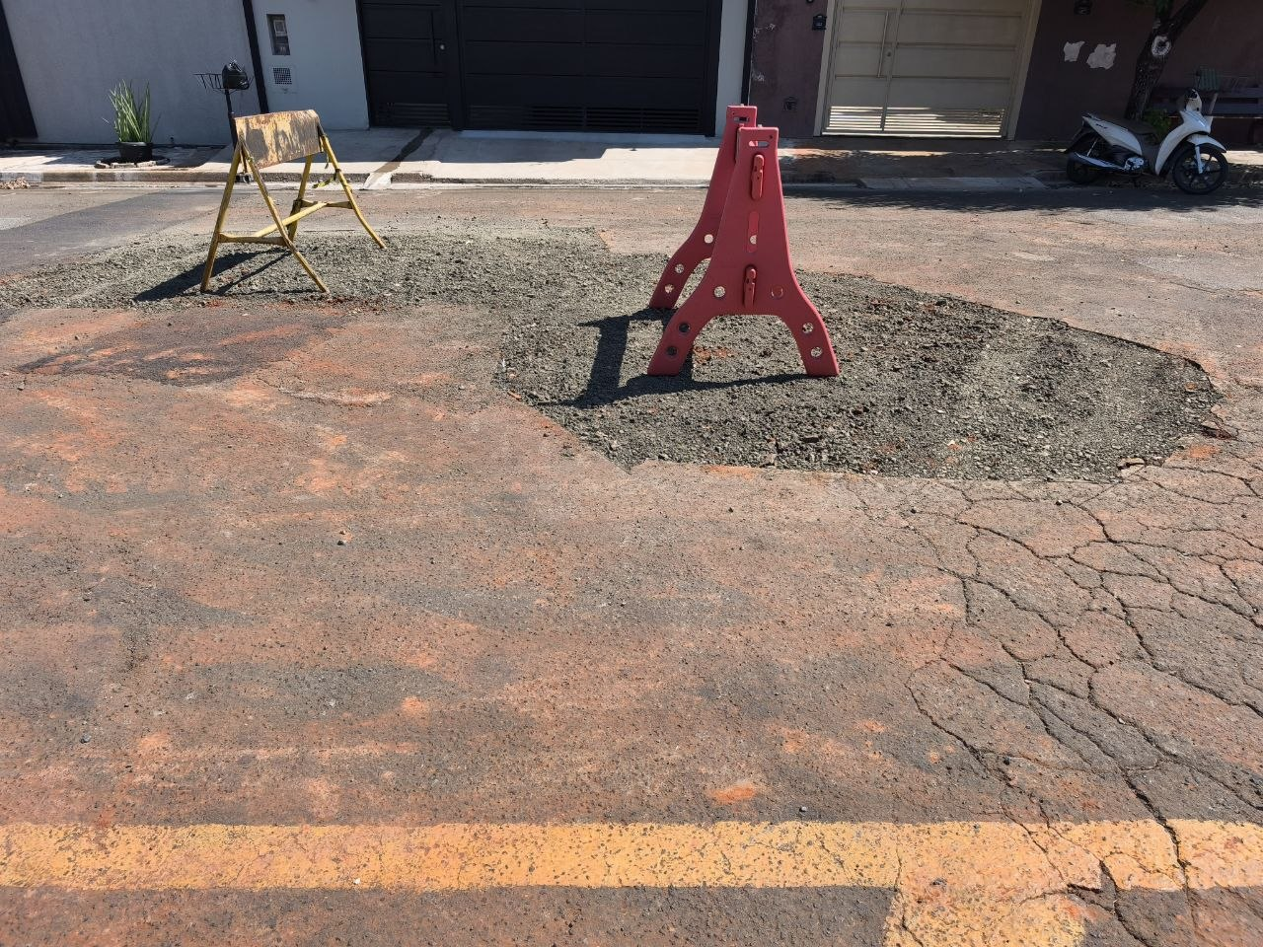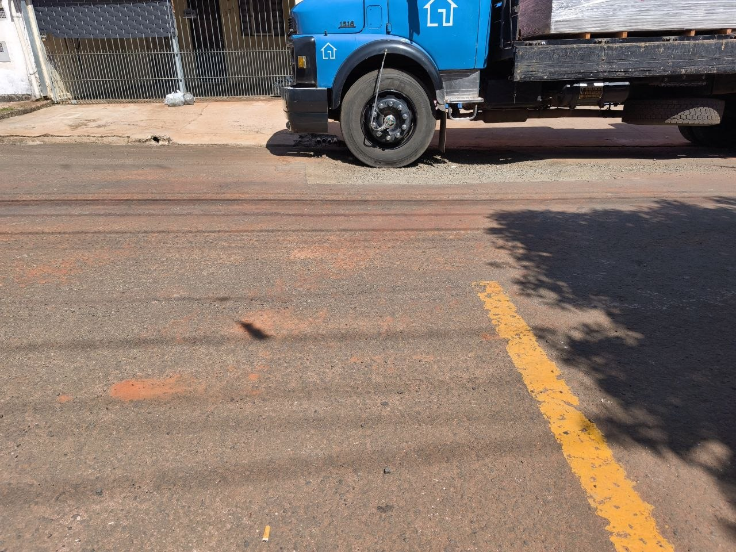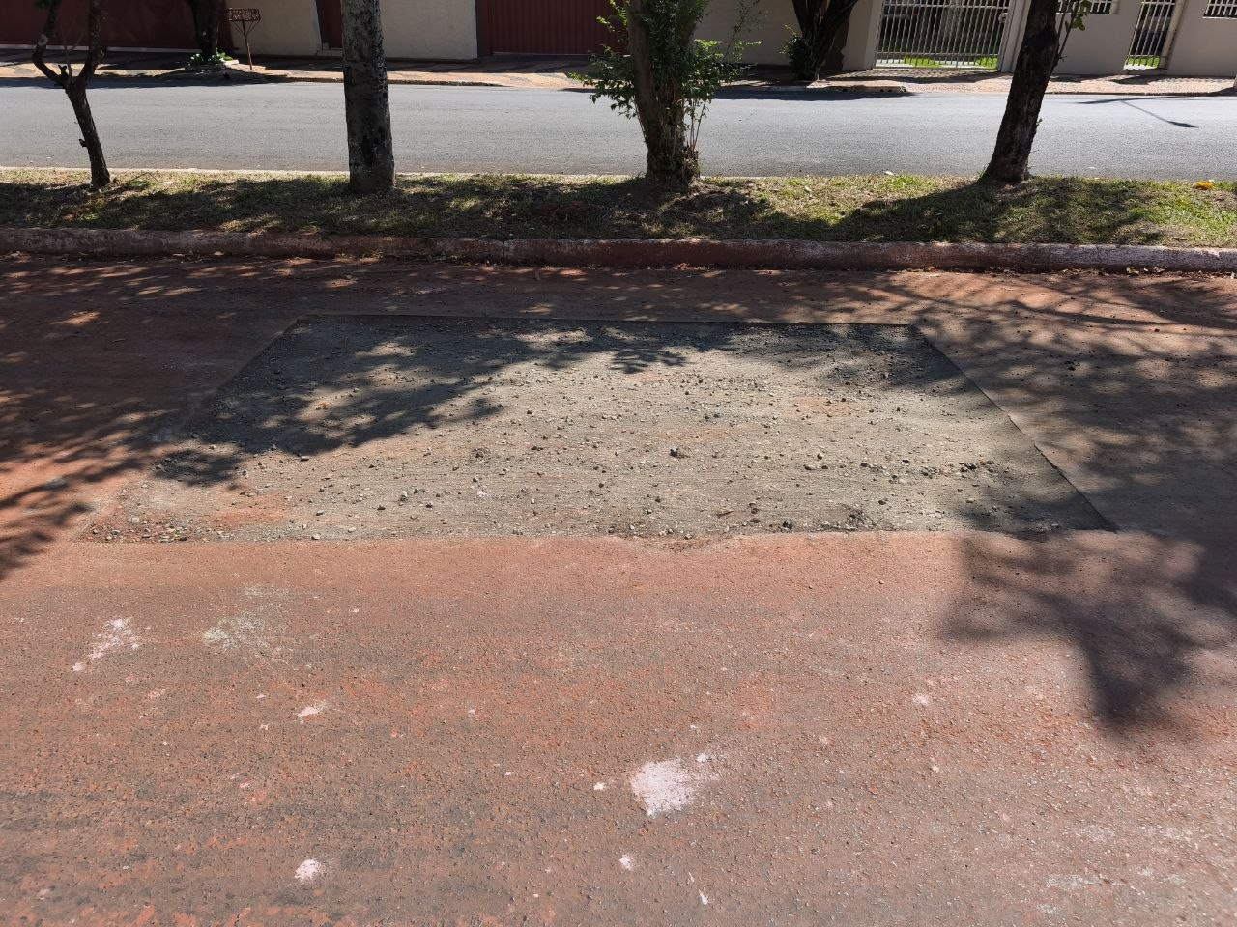

INDICA ao Exmo. Sr. Prefeito Municipal, que determine ao Setor Competente da municipalidade que adote as medidas cabíveis para solicitar à SAECIL a adoção de medidas urgentes para garantir maior rapidez na recomposição asfáltica das vias públicas após a realização de serviços de manutenção, como reparos de vazamentos e intervenções na rede de água e esgoto.

Sala das Sessões “Professor Arlindo Fávaro”, em 23 de abril de 2026.

Andrea Navarro Mondin
Vereadora Andrea Mondin

